Отчет по лабораторной работе № 6. Задача об эпидемии
дисциплина: Математическое моделирование
Наливайко Сергей Максимович
Содержание

Цель работы
Научиться моделировать простейшую модель эпидемии.

Выполнение лабораторной работы

Краткая теоретическая справка
Рассмотрим простейшую модель эпидемии. Предположим, что некая популяция, состоящая из $N$ особей, подразделяется на три группы. Первая группа - это восприимчивые к болезни, но пока здоровые особи, обозначим их через $S(t)$. Вторая группа – это число инфицированных особей, которые также при этом являются распространителями инфекции, обозначим их $I(t)$. А третья группа, обозначающаяся через $R(t)$ – это здоровые особи с иммунитетом к болезни.
До того, как число заболевших не превышает критического значения $I^{*}$, считаем, что все больные изолированы и не заражают здоровых. Когда $I(t)>I^{*}$, тогда инфицирование способны заражать восприимчивых к болезни особей.
Таким образом, скорость изменения числа $S(t)$ меняется по следующему закону:
$$\frac{∂S}{∂t}=\left\{\begin{matrix}−αS, I(t)>I^{*} \\ 0, I(t)≤I^{*}\end{matrix}\right.$$
$$\frac{∂I}{∂t}=\left\{\begin{matrix}−αS−βI, I(t)>I^{*} \\ −βI, I(t)≤I^{*}\end{matrix}\right.$$
$$\frac{∂R}{∂t}=βI.$$
Постоянные пропорциональности $α$ , $β$- это коэффициенты заболеваемости и выздоровления соответственно.

Формулировка задачи. Вариант 45
На одном острове вспыхнула эпидемия. Известно, что из всех проживающих на острове ($N=6666$) в момент начала эпидемии ($t=0$) число заболевших людей (являющихся распространителями инфекции) $I(0)=83$, А число здоровых людей с иммунитетом к болезни $R(0)=6$. Таким образом, число людей восприимчивых к болезни, но пока здоровых, в начальный момент времени $S(0)=N−I(0)−R(0)$.
Постройте графики изменения числа особей в каждой из трех групп. Рассмотрите, как будет протекать эпидемия в случае:
- Если $I(0)≤I^{*}$;
- Если $I(0)>I^{*}$.

Решение задачи
Пусть $α=0.01, β=0.02$. Нам известны параметры:
$$N=6666, t=0, I(0)=83, R(0)=6, S(0)=N−I(0)−R(0).$$
- Составим систему ДУ:
$$\left\{\begin{matrix}\frac{∂S}{∂t}=0 \\ \frac{∂I}{∂t}=−βI \\ \frac{∂R}{∂t}=βI.\end{matrix}\right.$$
Напишем программный код для первого случая. Получим график для второго случая (рис. 1).
using Plots
using DifferentialEquations
pyplot();
N = 6666;
a = 0.01;
b = 0.02;
I0 = 83;
R0 = 6;
S0 = N - I0 - R0;
t = (0, 200);
p = [a,b];
x0 = [S0, I0, R0];
step = 0.01;
function syst1(dx, x, p, t)
a, b = p;
dx[1] = 0;
dx[2] = -b * x[2];
dx[3] = b * x[2];
end
prob = ODEProblem(syst1, x0, t, p);
sol = solve(prob, saveat = step);
plot(sol, xlabel = "t", ylabel = "population", labels = ["S(t)" "I(t)" "R(t)"])
title!("1й случай")
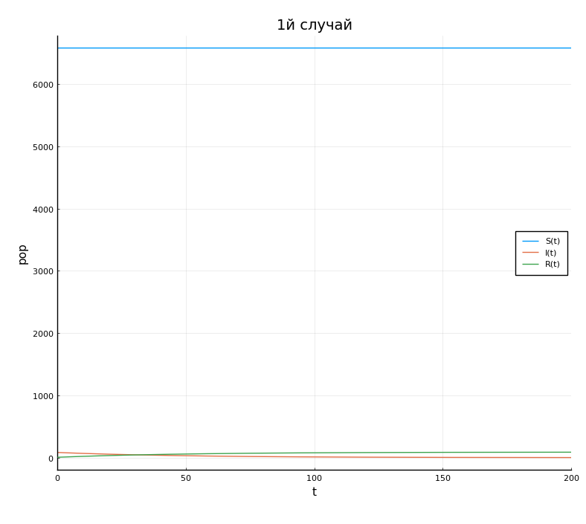
Figure 1: Динамика изменения числа людей в каждой из трех групп для первого случая
- Составим систему ДУ:
$$\left\{\begin{matrix}\frac{∂S}{∂t}=−αS \\ \frac{∂I}{∂t}=−αS−βI \\ \frac{∂R}{∂t}=βI.\end{matrix}\right.$$
Напишем программный код для второго случая. Получим график для первого случая (рис. 2).
using Plots
using DifferentialEquations
pyplot();
N = 6666;
a = 0.01;
b = 0.02;
I0 = 83;
R0 = 6;
S0 = N - I0 - R0;
t = (0, 200);
p = [a,b];
x0 = [S0, I0, R0];
step = 0.01;
function syst1(dx, x, p, t)
a, b = p;
dx[1] = -a * x[1];
dx[2] = a * x[1] - b * x[2];
dx[3] = b * x[2];
end
prob = ODEProblem(syst1, x0, t, p);
sol = solve(prob, saveat = step);
plot(sol, xlabel = "t", ylabel = "population", labels = ["S(t)" "I(t)" "R(t)"])
title!("2й случай")
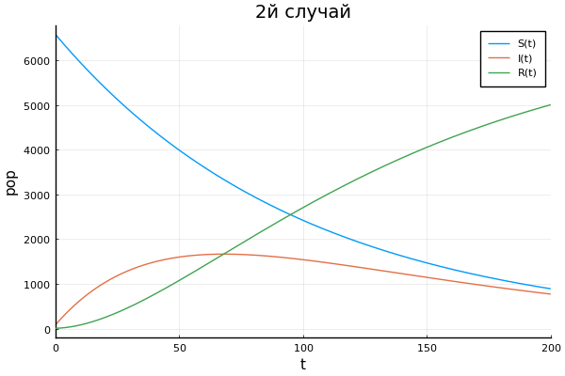
Figure 2: Динамика изменения числа людей в каждой из трех групп для второго случая

Вывод
В ходе лабораторной работы мы научились моделировать простейшую модель эпидемии.

